
รายงานการปฏิบัติราชการประจำ เดือน กุมภาพันธ์ 2567
ประจำปีงบประมาณ พ.ศ. 2567
สถานีตำรวจภูธรพนมทวน

1. งานสืบสวน
-โครงการปราบปรามการค้ายาเสพติด/กิจกรรม การระดมกวาดล้างอาชญากรรม
-รายละเอียด เป็นการป้องกันปราบปราม สืบสวนผู้ผลิต ผู้ค้ายาเสพติด รวมถึงการปราบปรามสิ่งผิดกฎหมายในพื้นที่
-ระยะเวลาดำเนินการ ห้วงเดือน ตุลาคม 2566 - เดือน กันยายน 2567
-หน่วยงานที่รับผิดชอบ สำนักงานตำรวจแห่งชาติ
ผลการดำเนินการจับกุมยาเสพติดของ สภ.พนมทวน วันที่ 1-29 ก.พ. 2567
จับกุมทั้งสิ้น 32 ราย ผู้ต้องหา 32 คน แบ่งเป็น
ข้อหา “จำหน่าย”
-จับกุม จำนวน 4 ราย
ข้อหา “ครอบครอง”
-จับกุม จำนวน 3 ราย
ข้อหา “ครอบครองเพื่อเสพ”
-จับกุม จำนวน 2 ราย
ข้อหา “เสพยาเสพติด”
-จับกุม จำนวน 23 ราย
รวมของกลาง แบ่งเป็น
1. ยาบ้า จำนวน 2,019 เม็ด
2. เฮโรอีน น้ำหนัก 11.8 กรัม
ยึดทรัพย์สินตามมาตรการ เดือน ก.พ. 2567
-จำนวน 14,300 บาท
พ.ร.บ.อาวุธปืน 4 ราย
-มีทะเบียน 1 กระบอก
-ไม่มีทะเบียน 3 กระบอก

ตัวอย่างผลการจับกุม ประจำเดือน ก.พ. 67
วันที่ (14 ก.พ. 67) ภายใต้การอำนวยการของ พ.ต.อ.ธวัชชัย นรสิงห์ ผกก.สภ.พนมทวน ,พ.ต.ท.ศุภสาร อายุยืน รอง ผกก.สส.สภ.พนมทวน นำโดย พ.ต.ต.สมพงษ์ พุหิรัญ สว.สส.สภ.พนมทวน พร้อมข้าราชการตำรวจชุดสืบสวน ได้ร่วมกันจับกุมตัวผู้ต้องหา ดังนี้
รายที่1 ม.18 ต.รางหวาย อ.พนมทวน จ.กาญจนบุรี พร้อมด้วยของกลาง
- ยาบ้า จำนวน 213 เม็ด
โดยกล่าวหาว่า
มียาเสพติดให้โทษประเภท 1 (ยาบ้า)ไว้ในครอบครอง โดยมีไว้เพื่อจำหน่ายโดยผิดกฎหมายและเสพยาเสพติดให้โทษประเภท 1 (ยาบ้า) โดยผิดกฎหมาย สถานที่จับกุม ม.18 ต.รางหวาย อ.พนมทวน จ.กาญจนบุรี
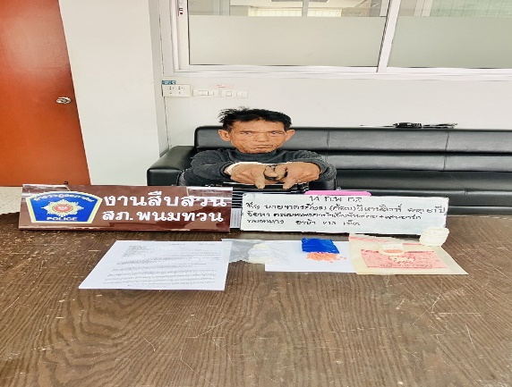

วันที่ (14 ก.พ. 67) ภายใต้การอำนวยการของ พ.ต.อ.ธวัชชัย นรสิงห์ ผกก.สภ.พนมทวน ,พ.ต.ท.ศุภสาร อายุยืน รอง ผกก.สส.สภ.พนมทวน นำโดย พ.ต.ต.สมพงษ์ พุหิรัญ สว.สส.สภ.พนมทวน พร้อมข้าราชการตำรวจชุดสืบสวน ได้ร่วมกันจับกุมตัวผู้ต้องหา ดังนี้
รายที่ 2 ม.4 ต.หนองโรง อ.พนมทวน จ.กาญจนบุรี พร้อมด้วยของกลาง
- อาวุธปืนลูกซองยาวขนาด 12 จำนวน 1 กระบอก
- เครื่องกระสุนปืนขนาด 12 จำนวน 7 นัด
- ยาบ้า จำนวน 7 เม็ด
โดยกล่าวหาว่า
เสพยาเสพติดให้โทษประเภท 1 (ยาบ้า) โดยผิดกฎหมาย ,มีอาวุธปืนและเครื่องกระสุนปืนไว้ในครอบครอง โดยไม่ได้รับอนุญาต สถานที่จับกุม ม.4 ต.หนองโรง อ.พนมทวน จ.กาญจนบุรี
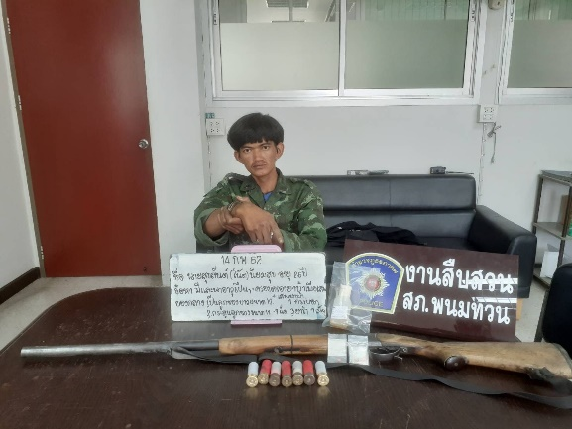

วันที่ (16 ก.พ. 67) ภายใต้การอำนวยการของ พ.ต.อ.ธวัชชัย นรสิงห์ ผกก.สภ.พนมทวน ,พ.ต.ท.ศุภสาร อายุยืน รอง ผกก.สส.สภ.พนมทวน นำโดย พ.ต.ต.สมพงษ์ พุหิรัญ สว.สส.สภ.พนมทวน พร้อมข้าราชการตำรวจชุดสืบสวน ได้ร่วมกันจับกุมตัวผู้ต้องหา ดังนี้
รายที่ 2 ม.3 ต.พังตรุ อ.พนมทวน จ.กาญจนบุรี พร้อมด้วยของกลาง
- ยาบ้า จำนวน 1,735 เม็ด
- เงินสด 9,300 บาท
โดยกล่าวหาว่า
มียาเสพติดให้โทษประเภท 1 (ยาบ้า)ไว้ในครอบครอง โดยมีไว้เพื่อจำหน่ายโดยผิดกฎหมายและเสพยาเสพติดให้โทษประเภท 1 (ยาบ้า) โดยผิดกฎหมาย สถานที่จับกุม ม.3 ต.พังตรุ อ.พนมทวน จ.กาญจนบุรี
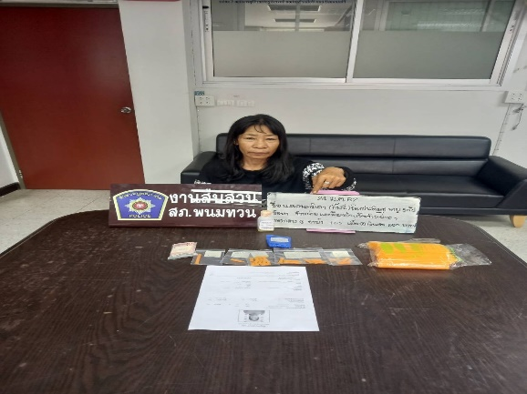

2. งานสอบสวน
-โครงการการปฏิรูประบบงานสอบสวน /กิจกรรม ค่าตอบแทนพยาน, กิจกรรม ค่าตอบแทนนักจิตวิทยา, กิจกรรม ค่าส่งหมายเรียกพยาน, กิจกรรม ค่าชันสูตรพลิกศพ
-รายละเอียด เป็นการให้ความยุติธรรมแก่ประชา
-ระยะเวลาดำเนินการ ห้วงเดือน ตุลาคม 2566 - เดือน กันยายน 2567
-หน่วยงานที่รับผิดชอบ สำนักงานตำรวจแห่งชาติ
2.1 การตรวจสอบที่เกิดเหตุ ประจำเดือน ก.พ. 67 มีภาพการรายงานการปฏิบัติพอสังเขป
วันที่ | ผลการปฏิบัติ | ภาพการปฏิบัติ
11 ก.พ. 67 | ตรวจสอบเหตุ ว.40 ถนนกาญจนบุรี-อู่ทอง ม.7 ต.รางหวาย อ.พนมทวน จ.กาญจนบุรี เป็นรถกระบะกับรถจักรยานยนต์ มีผู้ได้รับบาดเจ็บ 1 ราย นำตัวส่งรพ. | 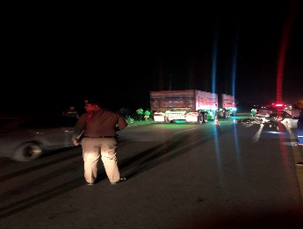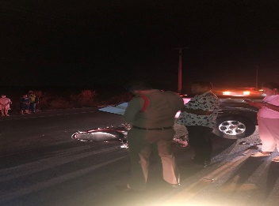
11 ก.พ. 67 | ตรวจสอบเหตุ ว.40 ถนนดอนเจดีย์-หนองแก ม.7 ต.ดอนเจดีย์ อ.พนมทวน จ.กาญจนบุรี เป็นขับขี่รถจักรยานยนต์พ่วงข้างกับรถยนต์กระบะ มีผู้ได้รับ  บาดเจ็บ 1 ราย นำตัวส่งรพ. | 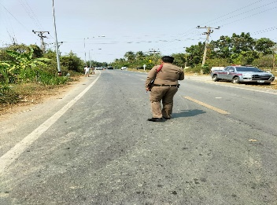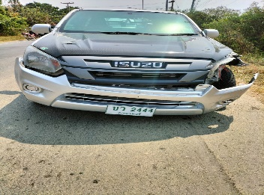
16 ก.พ. 67 | ตรวจสอบเหตุ ว.40 ถนนกาญจนบุรี-อู่ทอง ม.7 ต.รางหวาย อ.พนมทวน จ.กาญจนบุรี เป็นรถจักรยานยนต์กับรถยนต์บรรทุก เสียชีวิต 1 ราย | 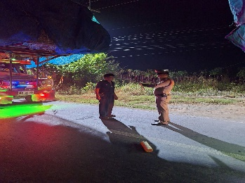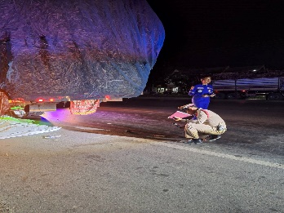

2.2 การสรุปผลคดี ใรระบบ CRIMES สรุปสถิติคดีอาญา เดือน ก.พ. 67 จากระบบ CRIMES
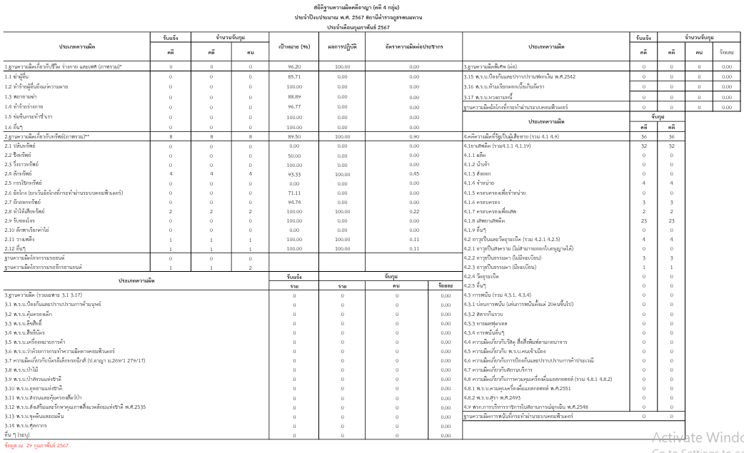

2.3 รายงานสรุปคดี แต่ละวัน เดือน ก.พ. 67 พอสังเขป
สรุปผลคดีวันที่ 1 ก.พ. 67 ดังนี้
เรียนผู้บังคับบัญชาเพื่อโปรด สภ.พนมทวน ขอรายงานสถานการณ์ประจำวัน ดังนี้
1. สถานการณ์ชุมนุมในพื้นที่ / ไม่มี
2. ผู้ไปร่วมชุมนุม ที่ กทม / ไม่มี
3. คดีจราจร/ ไม่มี
4. คดีอาญา/ 3 ราย 3 คน
4.1 ครอบครองและเสพ(ยาบ้า) 1 ราย 1 คน
4.2 เสพ(ยาบ้า) 2 ราย 2 คน
5. คดีจราจรที่ 1/2566
คดีอาญาที่ 52/2566
สรุปผลคดีวันที่ 11 ก.พ. 67 ดังนี้
เรียนผู้บังคับบัญชาเพื่อโปรด สภ.พนมทวน ขอรายงานสถานการณ์ประจำวัน ดังนี้
1. สถานการณ์ชุมนุมในพื้นที่ / ไม่มี
2. ผู้ไปร่วมชุมนุม ที่ กทม / ไม่มี
3. คดีจราจร/ ไม่มี
4. คดีอาญา/ 2 ราย 1 คน
4.1 เสพ(ยาบ้า) 1 ราย 1 คน
4.2 แจ้งข้อกล่าวหา ทำให้เสียทรัพย์ 1 ราย
5. คดีจราจรที่ 1/2566
คดีอาญาที่ 64/2566
สรุปผลคดีวันที่ 28 ก.พ. 67 ดังนี้
เรียนผู้บังคับบัญชาเพื่อโปรด สภ.พนมทวน ขอรายงานสถานการณ์ประจำวัน ดังนี้
1. สถานการณ์ชุมนุมในพื้นที่ / ไม่มี
2. ผู้ไปร่วมชุมนุม ที่ กทม / ไม่มี
3. คดีจราจร/ ไม่มี
4. คดีอาญา/ 1 ราย 1 คน
4.1 มียาเสพติดให้โทษประเภท 1(ยาบ้า)ไว้ในความครอบครองเพื่อเสพโดยผิดกฎหมาย และเสพยาเสพติดให้โทษประเภท 1(ยาบ้า)โดยผิดกฎหมาย 1 ราย 1 คน ของกลาง ยาบ้าจำนวน 1 เม็ด
5. คดีจราจรที่ 1/2566
คดีอาญาที่ 82/2566
2.4 กิจกรรมส่งหมายเรียกพยาน
วันที่ 2 ก.พ. 2567 สายตรวจหนองโรง ดำเนินการส่งหมายเรียก ให้ผู้ถูกออกหมายเรียกเรียบร้อย
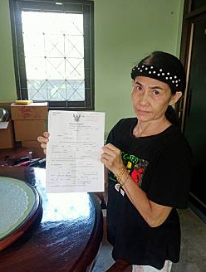

วันที่ 15 ก.พ. 2567 สายตรวจจักรยานยนต์ ดำเนินการส่งหมายเรียก ให้ผู้ถูกออกหมายเรียกเรียบร้อย
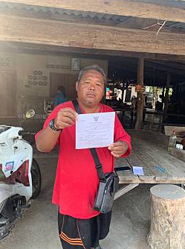

2.5 สอบปากคำพยาน
สภ.พนมทวน วันที่ 17 ก.พ. 2567 เวลาประมาณ 10.00 น. ร.ต.อ.ทวีศักดิ์ เอี่ยมจงจันทร์ รอง สว.(สอบสวน)สภ.พนมทวน ได้นัดหมายสอบพยาน ในคดีที่รับผิดชอบ ณ ห้องงานสอบสวน สภ.พนมทวน และในการปฏิบัตินี้ได้ทำการส่งเรื่องเบิกเงินค่าตอบแทนพยานตามระเบียบที่เกี่ยวข้องต่อไป
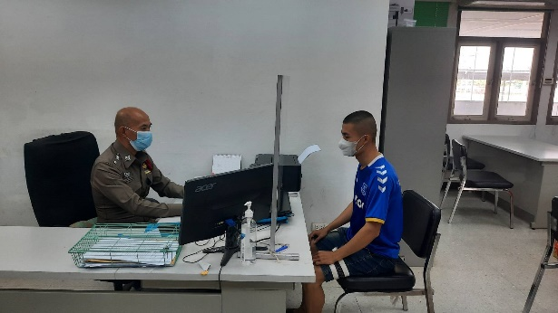

3. งานป้องกันปราบปราบ
-โครงการการบังคับใช้กฎหมายและบริการประชาชน ด้านการอำนวยความยุติธรรม บริการประชาชน รวม ชมส. และ อาสาสมัครตำรวจบ้าน / -รายละเอียด รักษาความสงบเรียบร้อย และความมั่นคงภายในประเทศ / -ระยะเวลาดำเนินการ ห้วงเดือน ตุลาคม 2566 - เดือน กันยายน 2567/ -หน่วยงานที่รับผิดชอบ สำนักงานตำรวจแห่งชาติ
*************************************************************************************************
-โครงการการบังคับใช้กฎหมายและบริการประชาชน โครงการการศึกษาเพื่อต่อต้านการใช้ยาเสพติด D.A.R.E. /
-รายละเอียด สร้างภูมิคุ้มกันป้องกันยาเสพติด / -ระยะเวลาดำเนินการ ห้วงเดือน ตุลาคม 2566 - เดือน กันยายน 2567/ -หน่วยงานที่รับผิดชอบ สำนักงานตำรวจแห่งชาติ
*************************************************************************************************
-โครงการตํารวจประสานโรงเรียน (1 ตํารวจ 1 โรงเรียน) / -รายละเอียด ส่งเสริมกิจกรรมเพื่อเสริมสร้างภูมิคุ้มกันยาเสพติด รวมทั้งป้องกันการเขาไปเกี่ยวของกับยาเสพติดในเครือข่ายสังคมออนไลน์ / -ระยะเวลาดำเนินการ ห้วงเดือน ตุลาคม 2566 - เดือน กันยายน 2567/ -หน่วยงานที่รับผิดชอบ สำนักงานตำรวจแห่งชาติ

3.1 การตรวจ จุดเสี่ยงจุดล่อแหลม ธนาคาร ร้านทอง ร้านสะดวกซื้อ เพื่อป้องกันเหตุ
ร้อยเวร 20 สายตรวจรถยนต์ และ สายตรวจรถจักยานยนต์ ได้มีการออกตรวจจุดเสี่ยง จุดล่อแหลม ธนาคาร ร้านค้าทอง ร้านสะดวกซื้อในพื้นที่ เพื่อป้องกันเหตุ สร้างความอุ่นใจ และรักษาความปลอดภัยให้แก่​​ประชาชน ในรอบเดือน ก.พ. 67 ได้ผลการปฏิบัติสรุปได้ตามรายละเอียดในระบบ POLICE 4.0 ได้ดังนี้
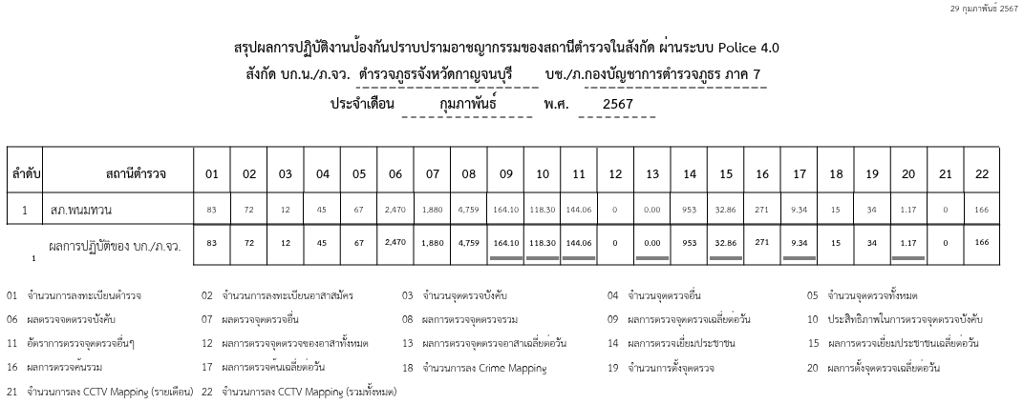

3.2 การป้องกันการแข่งรถในทางสาธารณะ
สายตรวจรถยนต์ และ สายตรวจรถจักยานยนต์ ได้มีการออกตรวจป้องกันการแข่งรถในทางสาธารณะ ในพื้นที่ จำนวนประจำเดือน ก.พ. 67 ตัวอย่างนำเสนอผลการปฏิบัติในรอบวัน เป็นประจำทุกวัน
ครั้งที่ | ผลการปฏิบัติ | ภาพการปฏิบัติ
1 | วันนี้ 2 กุมภาพันธ์ 67 สายตรวจตำบลหนองโรง ว.4 ป้องกันเหตุและป้องปรามการแข่งรถในทางสาธารณะ ยังไม่พบการรวมตัว หรือการกระทำผิด ฯ แต่อย่างใด | 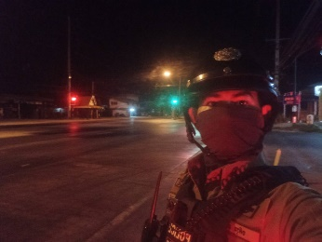
2 | วันนี้ 10 กุมภาพันธ์ 67 สายตรวจตำบลพังตรุ ว.4 ป้องกันเหตุและป้องปรามการแข่งรถในทางสาธารณะ ยังไม่พบการรวมตัว หรือการกระทำผิด ฯ แต่อย่างใด | 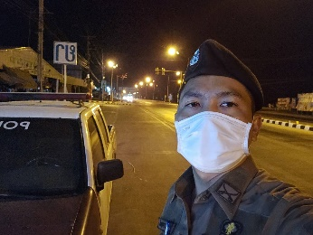
3 | วันนี้ 17 กุมภาพันธ์ 67 สายตรวจตำบลดอนตาเพชร ว.4 ป้องกันเหตุและป้องปรามการแข่งรถในทางสาธารณะ ยังไม่พบการรวมตัว หรือการกระทำผิด ฯ แต่อย่างใด | 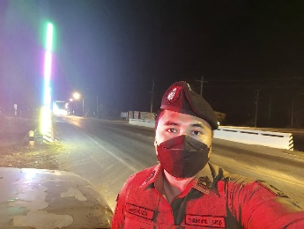
4 | วันนี้ 25 กุมภาพันธ์ 67 สายตรวจรถยนต์ ว.4 ป้องกันเหตุและป้องปรามการแข่งรถในทางสาธารณะ ยังไม่พบการรวมตัว หรือการกระทำผิด ฯ แต่อย่างใด | 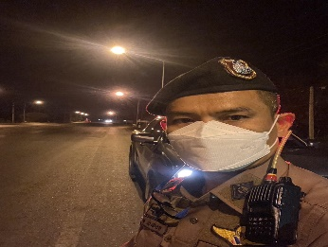

3.3 การช่วยเหลือบริการประชาชน
ร้อยเวร 20 สายตรวจรถยนต์ และ สายตรวจรถจักยานยนต์ และ สายตรวจตำบล ได้มีการออกตรวจและได้ช่วยเหลือและบริการประชาชนในพื้นที่ ประจำเดือน ก.พ. 67

วันที่ | ผลการปฏิบัติ | ภาพการปฏิบัติ
9 ก.พ. 67 | ร.ต.ต.จรูญ รอดขำ ,ด.ต.จำนงค์ สงวนพันธุ์ สายตรวจจราจร ให้การช่วยเหลือประชาชนรถยนต์ แบตเตอรี่เสื่อม สตาร์ทไม่ติด สายตรวจจราจรถึงได้นำรถมาทำการพ่วงแบตเตอรี่ให้จนสตาร์ทติด เสร็จแล้วเดินทางได้ต่อไป | 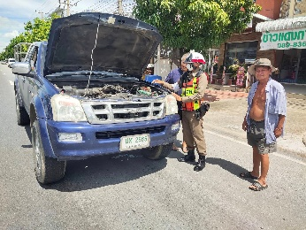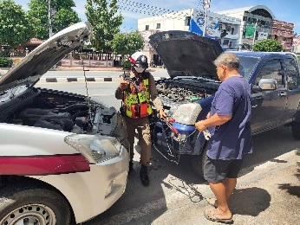
16 ก.พ. 67 | ร.ต.อ.อนุรักษ์ เกียรติไพบูลย์ ,ส.ต.ต.ธีระศักดิ์ นาสวนสวัสดิ์ สายตรวจจราจร ให้การช่วยเหลือรถยนต์ยางแตกและออกเดินทางได้เป็นที่เรียบร้อยแล้วได้บริเวณสามแยกไฟแดงพนมทวน | 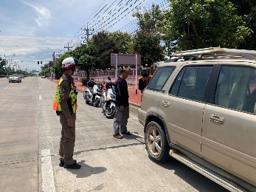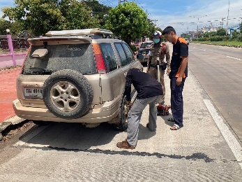
22 ก.พ. 67 | ให้การช่วยเหลือรถยนต์เก๋งจอดสตาร์ทไม่ติด สายตรวจหนองสาหร่ายได้ทำการพ่วงเเบตเตอรี่ รถสตาร์ตติด สามารถเดินทางต่อไปได้ บริเวณทางหลวงแผ่นดินหมายเลข 346 | 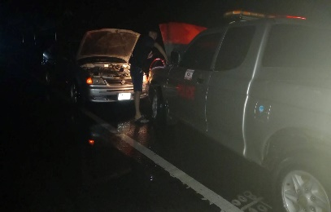

3.4 การตรวจค้นบุคคลและยานพาหนะต้องสงสัย
ชุดปฏิบัติการสายตรวจ และสายตรวจตำบล ได้ออกตรวจพื้นที่พบ บุคคลและยานพาหนะ ได้ดำเนินการตรวจค้นเป็นประจำทุกวัน ประจำเดือน ก.พ. 67 มีภาพรายงานพอสังเขป

วันที่ | ผลการปฏิบัติ | ภาพการปฏิบัติ
9 ก.พ. 67 | 9 ก.พ. 67  สภ.พนมทวน  ว.4 ตรวจป้องกันเหตุ บริเวณ ม.8 ต.พนมทวน อ.พนมทวน จ.กาญจนบุรี ตรวจค้น รถจักรยานยนต์ ตรวจค้นแล้วไม่พบสิ่งผิดกฎหมาย | 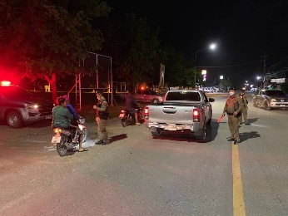
11 ก.พ. 67 | 11 ก.พ. 67  สภ.พนมทวน  ว.4 ตรวจป้องกันเหตุ บริเวณ ม.2 ต.พนมทวน อ.พนมทวน จ.กาญจนบุรี ตรวจค้น รถจักรยานยนต์ ตรวจค้นแล้วไม่พบสิ่งผิดกฎหมาย | 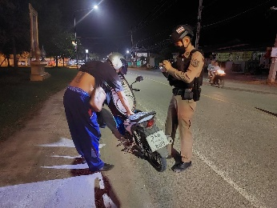
16 ก.พ. 67 | 16 ก.พ. 67  สภ.พนมทวน  ว.4 ตรวจป้องกันเหตุ บริเวณ ม.3 ต.พนมทวน อ.พนมทวน จ.กาญจนบุรี ตรวจค้น รถจักรยานยนต์ ตรวจค้นแล้วไม่พบสิ่งผิดกฎหมาย | 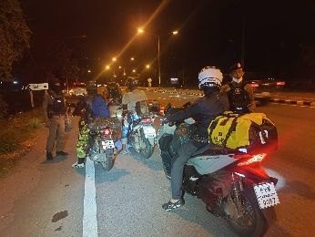
23 ก.พ. 67 | 23 ก.พ. 67  สภ.พนมทวน  ว.4 ตรวจป้องกันเหตุ บริเวณ ม.8 ต.หนองสาหร่าย อ.พนมทวน จ.กาญจนบุรี ตรวจค้น รถจักรยานยนต์ ตรวจค้นแล้วไม่พบสิ่งผิดกฎหมาย | 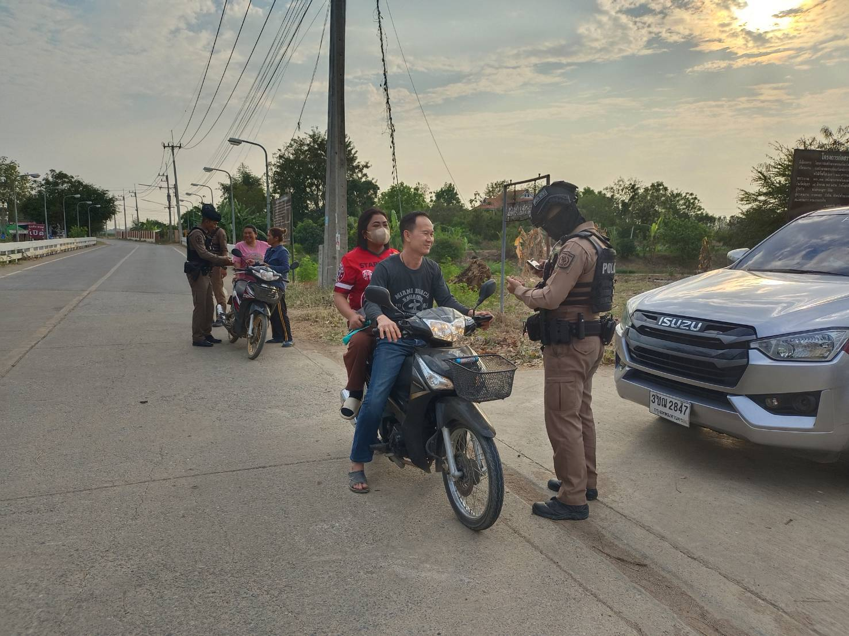

3.5 ผลการจับกุม
ร้อยเวร 20 สายตรวจรถยนต์ และ สายตรวจรถจักยานยนต์ และ สายตรวจตำบล ได้มีปฏิบัติและมีผลการจับกุม ประจำเดือน ก.พ. 67

วันที่ | ผลการปฏิบัติ | ภาพการปฏิบัติ
3 ก.พ. 67 | วันนี้ 3 ก.พ. 67  ภายใต้การอำนวยการของ  พ.ต.อ.ธวัชชัย นรสิงห์ ผกก.สภ.พนมทวน  พ.ต.ท.พิสิษฐ์ ชัยโชค รอง ผกก.ป.ฯ  สั่งการให้  พ.ต.ท.ธวัช กรุยเปรียง สวป.ฯ  ร.ต.อ.อดิศักดิ์ สมคิด (ร้อยเวร 2-0) สายตรวจรถยนต์ 221, จักรยานยนต์ 121 สายตรวจหนองโรง จับกุมตัวผู้ต้องหา  โดยแจ้งข้อกล่าวหา  1.ข้อหาจำหน่ายยาเสพติดให้โทษประเภท 1 (เฮโรอีน) โดยมีไว้ในความครอบครองเพื่อจำหน่าย และเสพยาเสพติดให้โทษประเภท 1(เฮโรอีน)โดยผิดกฎหมาย  เหตุเกิด ม.4 ต.หนองโรง อ.พนมทวน จ.กาญจนบุรี | 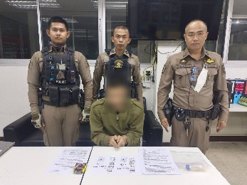
25 ก.พ. 67 | วันที่ 25 ก.พ. 67  ภายใต้การอำนวยการของ  พ.ต.อ.ธวัชชัย นรสิงห์ ผกก.สภ.พนมทวน  พ.ต.ท.พิสิษฐ์ ชัยโชค รอง ผกก.ป.ฯ  สั่งการให้  พ.ต.ท.ธวัช กรุยเปรียง สวป.ฯ  ร.ต.อ.ธีรพล ผ่องสะอาด (ร้อยเวร 2-0) สายตรวจรถยนต์ 221, จักรยานยนต์ 121 จับกุมตัวผู้ต้องหา  โดยแจ้งข้อกล่าวหา  1.มียาเสพติดให้โทษประเภท 1(ยาบ้า)ไว้ในความครอบครองเพื่อเสพโดยผิดกฎหมาย  เหตุเกิด ถนนสาธารณะในเขตเทศบาลพนมทวน ม.1 ต.พนมทวน อ.พนมทวน จ.กาญจนบุรี | 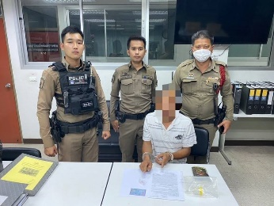

3.6 โครงการการศึกษาเพื่อต่อต้านการใช้ยาเสพติด D.A.R.E.
วันที่ 8 ก.พ. 2567 ร.ต.อ.สุรศักดิ์ คณโฑแก้ว วิทยากรครูแดร์ ในโครงการการศึกษาเพื่อต่อต้านการใช้ยาเสพติดในเด็กนักเรียน (D.A.R.E.ประเทศไทย) ทำการสอนโครงการแดร์นักเรียน โรงเรียนบ้านหนองโพธิ์

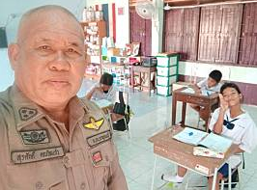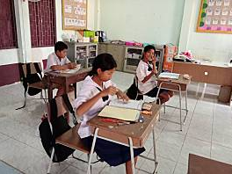

วันที่ 22 ก.พ. 2567 ร.ต.ต.จรูญ รอดขำ วิทยากรครูแดร์ ในโครงการการศึกษาเพื่อต่อต้านการใช้ยาเสพติดในเด็กนักเรียน (D.A.R.E.ประเทศไทย) ทำการสอนโครงการแดร์นักเรียน โรงเรียนบ้านโป่งกูป

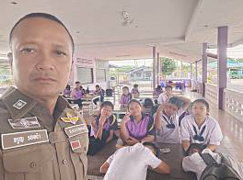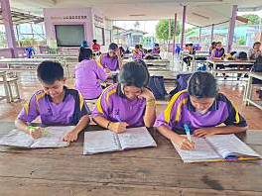

3.7 โครงการ 1 ตำรวจ 1 โรงเรียน
สภ.พนมทวน วันที่ 5 ก.พ.2567ภายใต้การอำนวยการของ พ.ต.อ.ธวัชชัย นรสิงห์ ผกก.สภ.พนมทวน พ.ต.ท.พิสิษฐ์ ชัยโชครอง ผกก.ป.สภ.พนมทวน พ.ต.ท.ธวัช กรุยเปรียงสวป.สภ.พนมทวน สั่งการให้ ร.ต.ท.ชาคริต สมพรมทิพย์ รอง สว.(ป.)สภ.พนมทวน พร้อม ตร.ชุดประสานโรงเรียน เข้าดำเนินการตามแนวทางโครงการ 1 ตำรวจ 1 โรงเรียน ณ โรงเรียนราชประชานุเคราะห์ 45 ต.พนมทวน อ.พนมทวน จ.กาญจนบุรี
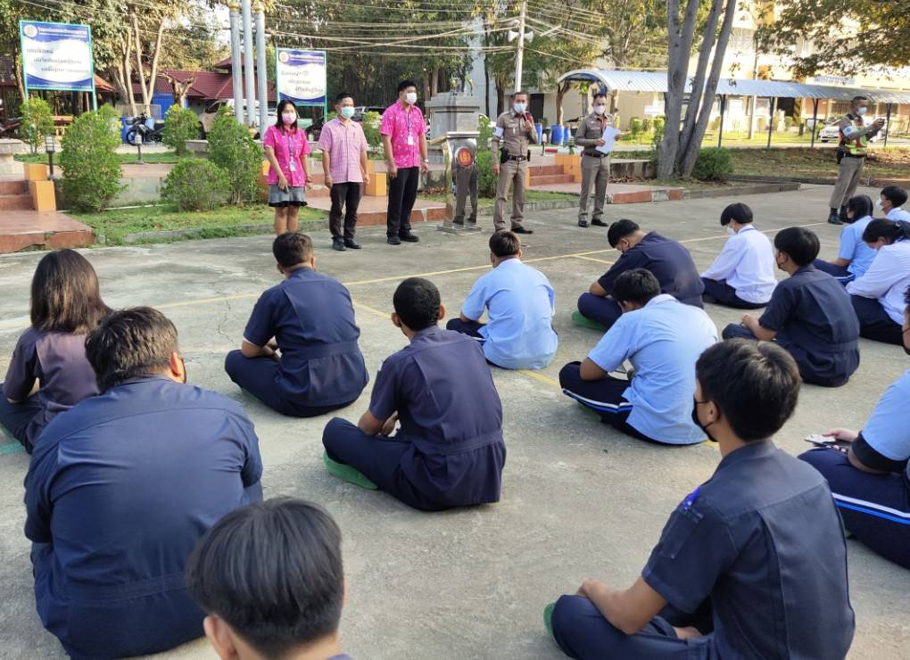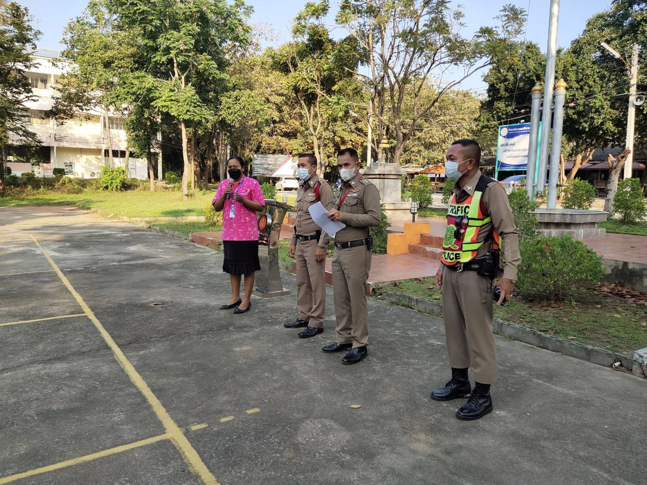

4. งานจราจร
-โครงการการบังคับใช้กฎหมายและบริการประชาชน / -รายละเอียด อำนวยความสะดวกด้านการจราจร การกวดขัน
วินัยจราจร เพื่อป้องกันและลดอุบัติเหตุ / -ระยะเวลาดำเนินการ ห้วงเดือน ตุลาคม 2566 - เดือน กันยายน
2567/ -หน่วยงานที่รับผิดชอบ สำนักงานตำรวจแห่งชาติ
*****************************************************************************************************
-กิจกรรม การบังคับใช้กฎหมายและบริการประชาชน โครงการรณรงค์ป้องกันและแก้ไขปัญหาอุบัติเหตุทางถนนช่วงเทศกาล
สำคัญ / อำนวยความสะดวกแก่ประชาชน ในการใช้รถใช้ถนนในช่วงเทศกาลสำคัญ / -ระยะเวลาดำเนินการ ห้วงเดือน
ตุลาคม 2566 - เดือน กันยายน 2567 / -หน่วยงานที่รับผิดชอบ สำนักงานตำรวจแห่งชาติ

4.1 เจ้าหน้าที่ตำรวจจราจรได้มีการอำนวยความสะดวกด้านการจราจร และดูแลความปลอดภัยของประชาชน หน้าสถานศึกษาและจุดบริการต่าง ๆ ประจำเดือน ก.พ. 67 ผลการปฏิบัติพอสังเขป
วันที่ | ผลการปฏิบัติ | ภาพการปฏิบัติ
10 ก.พ. 67 | สายตรวจจราจร อำนวยความสะดวกการจราจร หน้าโรงเรียนพนมทวนชนูปถัมภ์ | 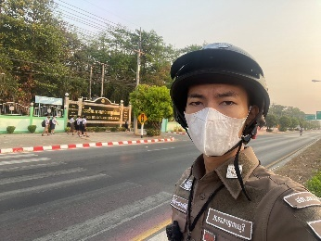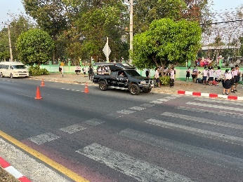
26 ก.พ. 67 | สายตรวจจราจร อำนวยความสะดวกการจราจรให้ประชาชนที่มาร่วมงานวันสหกรณ์ โดยมีสหกรณ์ออมทรัพย์พนมทวนเป็นเจ้าภาพ | 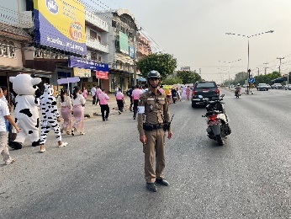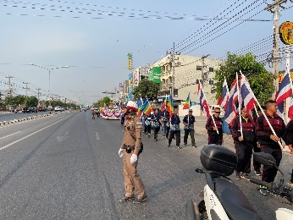
28 ก.พ. 67 | สายตรวจจราจร อำนวยความสะดวกการจราจร หน้าโรงเรียนพนมทวนชนูปถัมภ์ | 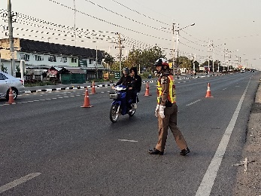
29 ก.พ. 67 | สายตรวจจราจร อำนวยความสะดวกการจราจร งานวันปัจฉิม หน้าโรงเรียนพนมทวนชนูปถัมภ์ | 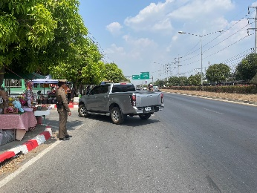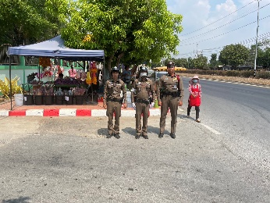

4.2 เจ้าหน้าที่ตำรวจจราจรได้รับแจ้งตรวจสอบอุบัติเหตุในพื้นที่ ประจำเดือน ก.พ. 67 แสดงรายงานผลพอสังเขป
วันที่ | ผลการปฏิบัติ | ภาพการปฏิบัติ
13 ก.พ. 67 | ตรวจสอบเหตุ ว.40 ตนเอง ต.ทุ่งสสมอ อ.พนมทวน จ.กาญจนบุรี เป็นรถกระบะ พลิกคว่ำ มีผู้ได้รับบาดเจ็บ 1 ราย นำตัวส่งรพ. | 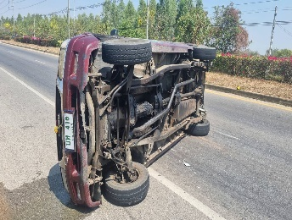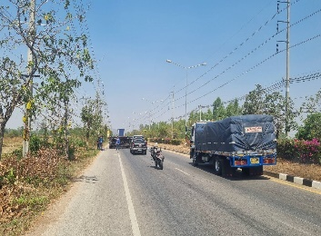
13 ก.พ. 67 | ตรวจสอบเหตุ ว.40 ตนเอง ม.18 ต.รางหวาย อ.พนมทวน จ.กาญจนบุรี เป็นรถจักรยานยนต์ลื่นล้ม ไม่มีผู้ได้รับบาดเจ็บ | 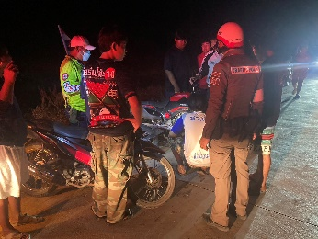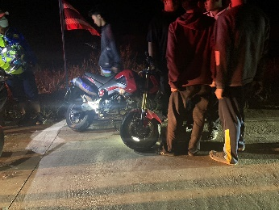

4.3 การกวดขันวินัยจราจร แสดงรายงานพอสังเขป ประจำเดือน ก.พ. 67
วันที่ | กิจกรรม | ภาพการปฏิบัติ
7 ก.พ. 67 | สายตรวจจราจร สภ.พนมทวนร่วมขนส่งทางบกกวดขันวินัยจราจร และตรวจควันดำ เส้นทางพนมทวน - กำแพงแสน | 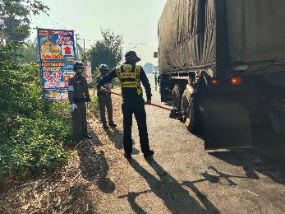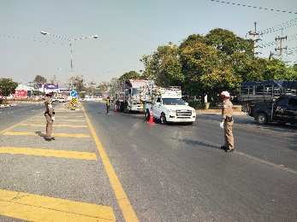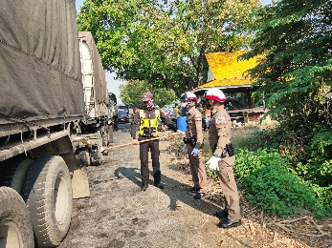
16 ก.พ. 67 | สายตรวจจราจรสภ.พนมทวนได้กวดขันวินัยจราจร เส้นทางพนมทวน - อู่ทอง  -ไม่สวมหมวกนิรภัย 16 ราย  -ไม่แสดงใบอนุญาตขับขี่ 5 ราย | 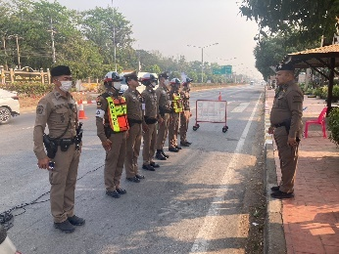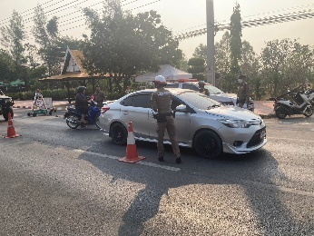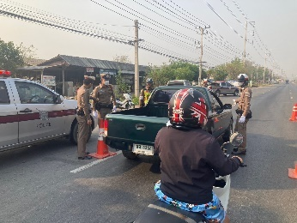

ผลการดำเนินงานในการตั้งจุดตรวจ จุดสกัด ประจำเดือน ก.พ. 67
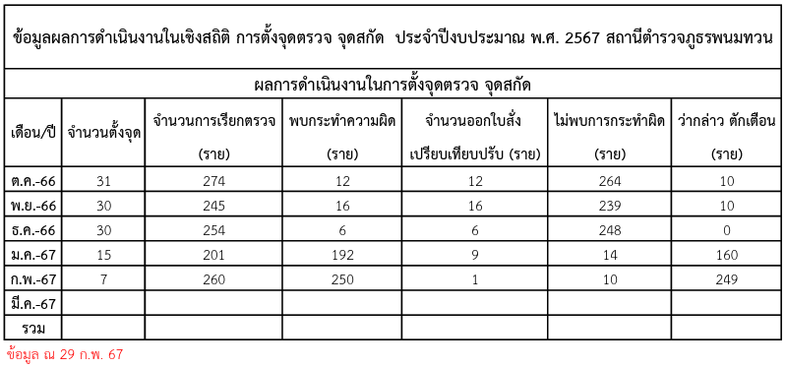

5. งานอำนวยการ
-โครงการจิตอาสาพัฒนา / -รายละเอียด เพื่อปรับปรุงภูมิทัศน์ ที่สาธารณประโยชน์ / -ระยะเวลาดำเนินการ ห้วง
เดือน ตุลาคม 2566 - เดือน กันยายน 2567 / -หน่วยงานที่รับผิดชอบ สำนักงานตำรวจแห่งชาติ
***************************************************************************************************
-โครงการจิตอาสาป้องกันภัยพิบัติ / -รายละเอียด เพื่อช่วยบรรเทา และป้องกันภัยพิบัติที่เกิดขึ้นแก่ประชาชน /
ระยะเวลาดำเนินการ ห้วง เดือน ตุลาคม 2566 - เดือน กันยายน 2567 / -หน่วยงานที่รับผิดชอบ สำนักงาน
ตำรวจแห่งชาติ
แสดงรายงานพอสังเขป ประจำเดือน ก.พ. 67
วันที่ 16 ก.พ.2567 เวลา 10.00 น. พ.ต.อ.ธวัชชัย นรสิงห์ ผกก.สภ.พนมทวน เป็นประธานการประชุมบริหารราชการ สภ.พนมทวน ประจำเดือน กุมภาพันธ์ 2567 มีข้าราชการตำรวจในสังกัด สภ.พนมทวน ทุกนายเข้าร่วมการประชุม โดยประชุมชี้แจงข้อสั่งการและนโยบายของ ตร. และ ผู้บังคับบัญชา ณ ห้องประชุม สภ.พนมทวน ชั้น
4

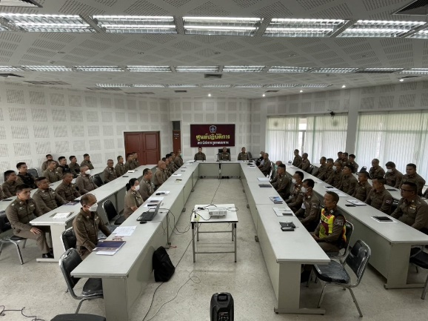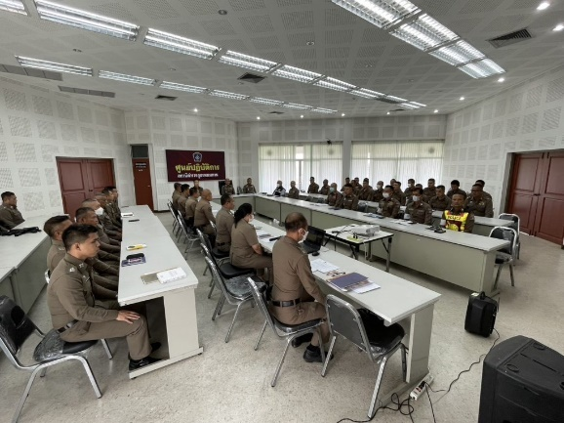

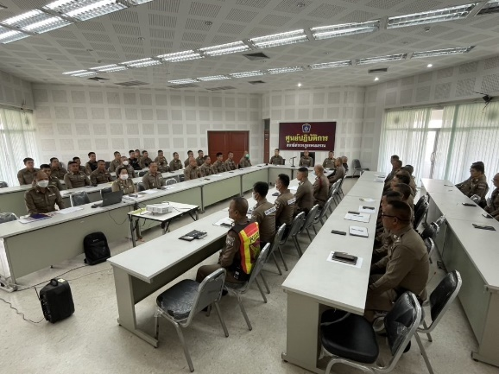

วันที่ 23 ก.พ. 67 เวลา 09.30 น. พ.ต.อ.ธวัชชัย นรสิงห์ ผกก.สภ.พนมทวน พ.ต.ต.หญิง สุภาภรณ์ สายแก้ว สว.ธร.สภ.พนมทวน พร้อมข้าราชการตำรวจชุดจิตอาสา สภ.พนมทวน ร่วมกิจกรรมจิตอาสาปรับปรุงภูมิทัศน์ เนื่องในวันมาฆบูชา 2567 ณ วัดบ้านทวน ต.พนมทวนอ.พนมทวน จว.กาญจนบุรี

